**Thiết kế giao diện**

# **CHỨC NĂNG QUẢN LÝ SẢN PHẨM**

## **Giao diện thêm/chỉnh sửa sản phẩm**

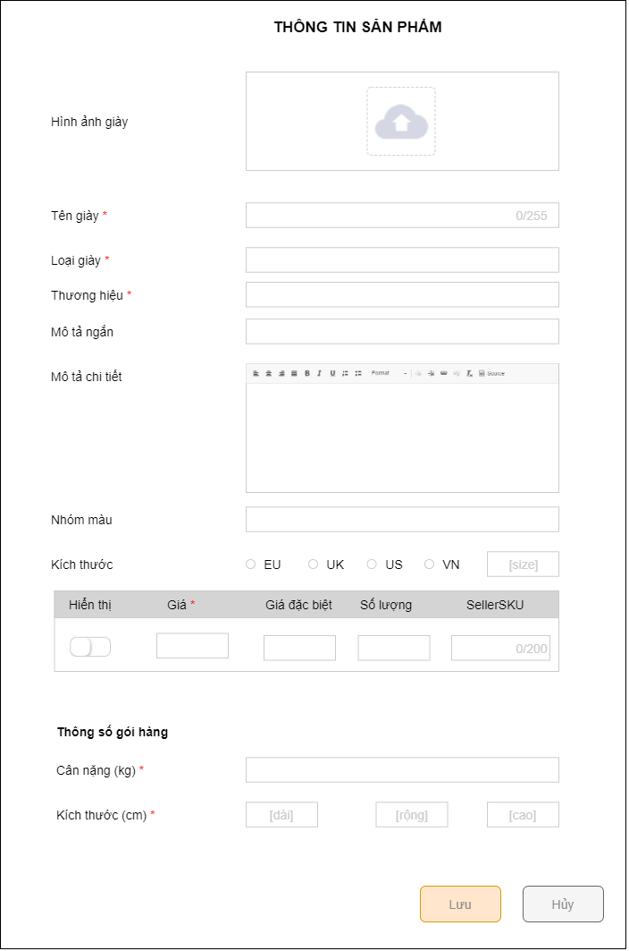

## **Danh sách các biến cố**

|  |  |  |  |
| --- | --- | --- | --- |
| **STT** | **Điều kiện kích hoạt** | **Xử lí** | **Ghi chú** |
| 0 | Khởi động màn hình | Nếu chọn chỉnh sửa thì hiển thị thông tin chi tiết sản phẩm. |  |
| 1 | Nhấn nút Lưu | Gọi hàm thêm/chỉnh sửa sản phẩm. |  |
| 2 | Nhấn nút Hủy | Thoát khỏi giao diện mà không thay đổi dữ liệu. |  |

## **Danh sách các thành phần của giao diện**

|  |  |  |  |  |  |  |
| --- | --- | --- | --- | --- | --- | --- |
| **STT** | **Tên** | **Kiểu** | **Ý nghĩa** | **Miền giá trị** | **Giá trị mặc định** | **Ghi chú** |
| 1 | Thêm hình ảnh | Button | Chọn hình ảnh cho sản phẩm | N/A | N/A |  |
| 2 | Tên giày | Textfield | Nhập tên giày | Độ dài<=255 ký tự | N/A |  |
| 3 | Loại giày | Textfield | Nhập loại giày | N/A | N/A |  |
| 4 | Thương hiệu | Textfield | Nhập thương hiệu | N/A | N/A |  |
| 5 | Mô tả ngắn | Textfield | Nhập mô tả ngắn cho sản phẩm | N/A | N/A |  |
| 6 | Mô tả chi tiết | Textarea | Nhập mô tả chi tiết cho sản phẩm | N/A | N/A |  |
| 7 | Nhóm màu | Textfield | Nhập nhóm màu | N/A | N/A |  |
| 8 | EU | Radio button | Chọn size chuẩn EU | N/A | đã chọn |  |
| 9 | UK | Radio button | Chọn size chuẩn UK | N/A | N/A |  |
| 10 | US | Radio button | Chọn size chuẩn US | N/A | N/A |  |
| 11 | VN | Radio button | Chọn size chuẩn VN | N/A | N/A |  |
| 12 | Size | Textfield | Nhập size giày | N/A | N/A |  |
| 13 | Hiển thị | Toggle button | Bật/tắt trạng thái hiển thị | N/A | tắt |  |
| 14 | Giá | Textfield | Nhập giá | N/A | N/A |  |
| 15 | Giá đặc biệt | Textfield | Nhập giá đặc biệt | N/A | N/A |  |
| 16 | Số lượng | Textfield | Nhập số lượng | N/A | N/A |  |
| 17 | SellerSKU | Textfield | Nhập sellerSKU | Độ dài<=200 ký tự | N/A |  |
| 18 | Cân nặng | Textfield | Nhập cân nặng gói hàng | N/A | N/A |  |
| 19 | Dài | Textfield | Nhập chiều dài gói hàng | N/A | N/A |  |
| 20 | Rộng | Textfield | Nhập chiều rộng gói hàng | N/A | N/A |  |
| 21 | Cao | Textfield | Nhập chiều cao gói hàng | N/A | N/A |  |
| 22 | Lưu | Button | Lưu thông tin sản phẩm mới/thông tin chỉnh sửa | N/A | N/A |  |
| 23 | Hủy | Button | Tắt giao diện | N/A | N/A | Không có thay đổi nào |

## **Giao diện quản lý sản phẩm**

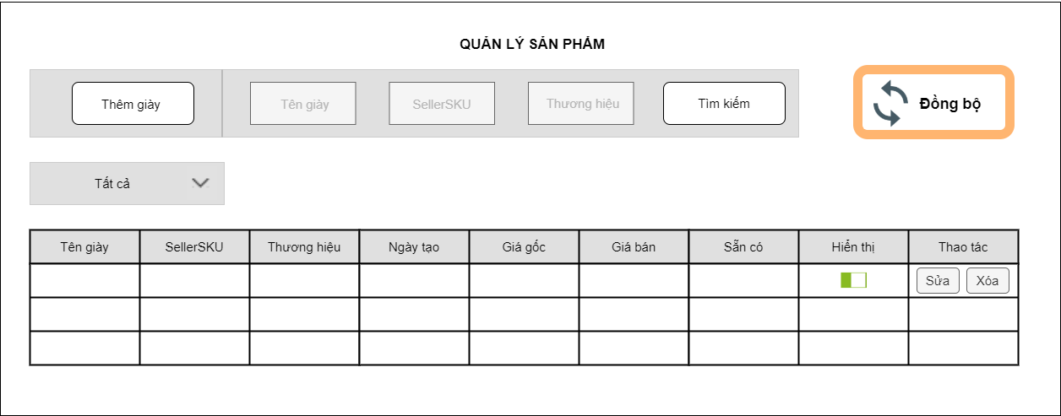

## **Danh sách các biến cố**

|  |  |  |  |
| --- | --- | --- | --- |
| **STT** | **Điều kiện kích hoạt** | **Xử lí** | **Ghi chú** |
| 0 | Khởi động màn hình | Hiển thị toàn bộ danh sách sản phẩm. |  |
| 1 | Nhấn nút Đồng bộ | Gọi hàm đồng bộ sản phẩm trên Lazada với cơ sở dữ liệu. |  |
| 2 | Nhấn nút Thêm giày | Gọi hàm thêm mới một sản phẩm giày |  |
| 3 | Nhấn nút Tìm kiếm | Gọi hàm tìm kiếm sản phẩm theo tiêu chí được nhập trong 3 textfield: tên giày, sellerSKU, thương hiệu |  |
| 4 | Thay đổi lựa chọn trong combobox | -Tất cả: Hiển thị toàn bộ danh sách sản phẩm  -Hết hàng: Hiển thị danh sách sản phẩm có số lượng =0  -Đã tắt: Hiển thị danh sách sản phẩm đã bị tắt trạng thái hiển thị |  |
| 5 | Nhấn nút Sửa | Mở giao diện chỉnh sửa sản phẩm |  |
| 6 | Nhấn nút Xóa | Xóa sản phẩm được chọn |  |

## **Danh sách các thành phần của giao diện**

|  |  |  |  |  |  |  |
| --- | --- | --- | --- | --- | --- | --- |
| **STT** | **Tên** | **Kiểu** | **Ý nghĩa** | **Miền giá trị** | **Giá trị mặc định** | **Ghi chú** |
| 1 | Thêm giày | Button | Thêm mới một sản phẩm giày | N/A | N/A |  |
| 2 | Tên giày | Textfield | Nhập tên giày khi muốn tìm kiếm | Tên giày | N/A |  |
| 3 | SellerSKU | Textfield | Nhập sellerSKU khi muốn tìm kiếm | SellerSKU | N/A |  |
| 4 | Thương hiệu | Textfield | Nhập thương hiệu khi muốn tìm kiếm | Thương hiệu | N/A |  |
| 5 | Tìm kiếm | Button | Thực hiện tìm kiếm theo các tiêu chí | N/A | N/A |  |
| 6 | Đồng bộ | Button | Đồng bộ sản phẩm trên Lazada với csdl | N/A | N/A |  |
| 7 | Hộp chọn cách hiển thị | Combo box | Chọn hiển thị danh sách sản phẩm theo lựa chọn | N/A | N/A |  |
| 8 | Danh sách sản phẩm | Table | Hiển thị danh sách sản phẩm | N/A | N/A |  |
| 9 | Hiển thị | Toggle button | Thể hiện trạng thái hiển thị của sản phẩm | N/A | N/A |  |
| 10 | Sửa | Button | Chỉnh sửa thông tin sản phẩm | N/A | N/A |  |
| 11 | Xóa | Button | Xóa thông tin sản phẩm | N/A | N/A |  |

# **Chức năng quản lý đơn hàng lazada**

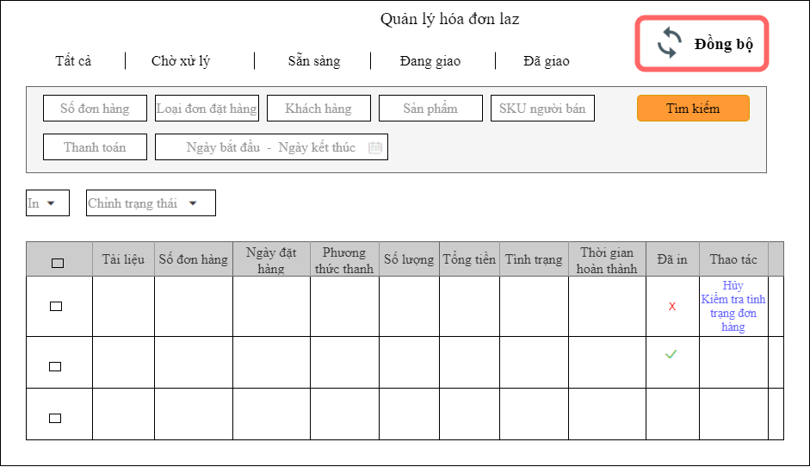

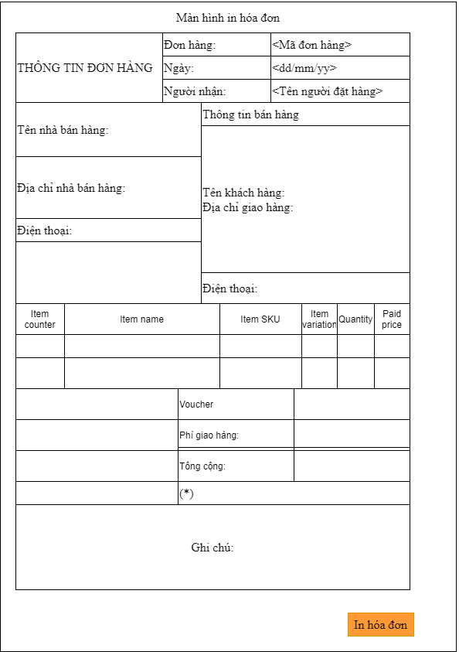

## **Bảng biến cố**

|  |  |  |  |
| --- | --- | --- | --- |
| **STT** | **Điều kiện kích hoạt** | **Xử lý** | **Ghi chú** |
| 1 | Khi người dung nhấn vào tìm kiếm | Gọi hàm tìm kiếm đơn hàng |  |
| 2 | Khi người dung nhấn nút chỉnh trạng thái | Gọi hàm điều chỉnh trạng thái |  |
| 3 | Khi người dung nhấn nút in | Gọi hàm in đơn hàng |  |
| 4 | Khi người dung nhấn nút đồng bộ | Gọi hàm đồng bộ |  |
| 5 | Textfield kiểm tra tình trạng đơn hàng | Gọi hàm kiểm tra tình trạng đơn |  |
| 6 | Table hiển thị | Gọi hàm hiển thị |  |

## **Bảng mô tả các thành phần của giao diện**

|  |  |  |  |  |  |  |
| --- | --- | --- | --- | --- | --- | --- |
| **STT** | **Tên** | **Kiểu** | **Ý nghĩa** | **Miền giá trị** | **Giá trị mặc định** | **Ghi chú** |
| 1 | Tìm kiếm | Textfield | Tìm kiếm thông tin | Danh sách đơn hàng | Danh sách đơn hàng |  |
| 2 | Chỉnh trạng thái | Button | Thay đổi trạng thái đơn hàng | Danh sách đơn hàng | Danh sách đơn hàng |  |
| 3 | In | Button | In đơn hàng | N/A | N/A |  |
| 4 | Đồng bộ | Button | Đồng bộ đơn hàng trên laz với csdl | Danh sách đơn hàng | Danh sách đơn hàng |  |
| 5 | Kiểm tra tình trạng đơn | Textfield | Theo dõi tình trạng đơn hàng | Danh sách đơn hàng | Danh sách đơn hàng |  |
| 6 | Hiển thị | Table | Hiển thị danh sách | Danh sách đơn hàng | Danh sách đơn hàng | Hiển thị từ tìm kiếm và danh sách đơn hàng |

# **Chức năng lập đơn hàng tại quầy**

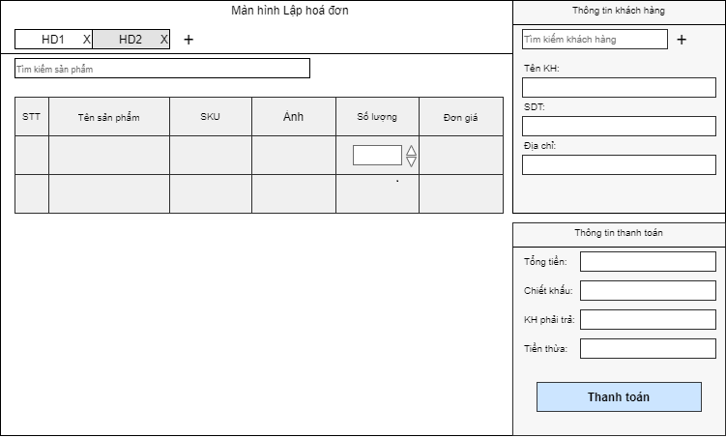

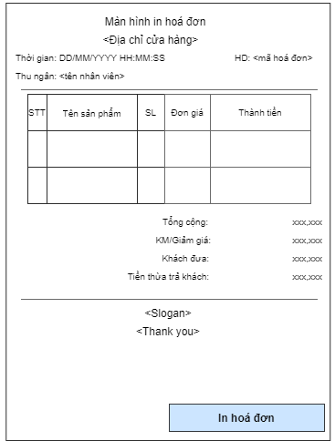

## **Bảng biến cố**

|  |  |  |  |
| --- | --- | --- | --- |
| STT | Điều kiện kích hoạt | Xử lý | Ghi chú |
| 1 | Button Thêm đơn hàng | Gọi hàm thêm đơn hàng |  |
| 2 | Button Tắt đơn hàng | Huỷ đơn hàng |  |
| 3 | Button Thêm khách hàng | Gọi hàm thêm khách hàng |  |
| 4 | Button Thanh toán | Gọi hàm lưu đơn hàng |  |
| 5 | Button In hoá đơn | Gọi hàm in hoá đơn |  |
| 6 | Textfiled Tìm kiếm sản phẩm | Gọi hàm tìm kiếm sản phẩm |  |
| 7 | Textfield Tìm kiếm khách hàng | Gọi hàm tìm kiếm khách hàng |  |
| 8 | Button Tăng/Giảm số lượng sản phẩm | Gọi hàm cập nhật số lượng sản phẩm đơn hàng |  |
| 9 | Textfiled Số lượng | Gọi hàm cập nhật số lượng sản phẩm đơn hàng |  |

## **Bảng thành phần**

|  |  |  |  |  |  |  |
| --- | --- | --- | --- | --- | --- | --- |
| **STT** | **Tên** | **Kiểu** | **Ý nghĩa** | **Miền giá trị** | **Giá trị mặc định** | **Ghi chú** |
| 1 | Thêm đơn hàng | Button | Tạo 1 đơn hàng mới | N/A | N/A |  |
| 2 | Tìm kiếm sản phẩm | Textfield | Tìm kiếm sản phẩm khách mua | Danh sách sản phẩm | Tìm kiếm sản phẩm |  |
| 3 | Tìm kiếm khách hàng | Textfield | Tìm kiếm khách hàng | Danh sách khách hàng | Tìm kiếm khách hàng |  |
| 4 | Thêm khách hàng | Button | Tạo 1 khách hàng mới | N/A | N/A |  |
| 5 | Huỷ đơn hàng | Button | Huỷ đơn hàng | N/A | N/A | Đơn hàng chưa lưu xuống CSDL |
| 6 | Thanh toán | Button | Xác nhận thanh toán | N/A | N/A | Đơn hàng được lưu xuống CSDL |
| 7 | In hoá đơn | Button | Xuất hoá đơn thành file pdf | N/A | N/A |  |
| 8 | Tăng/Giảm số lượng sản phẩm | Button | Tăng/ Giảm số lượng sản phẩm khách mua 1 đơn vị | N/A | N/A |  |
| 9 | Số lượng sản phẩm | Textfield | Nhận giá trị thay đổi số lượng sản phẩm | N/A | N/A |  |

# **Quản lý khách hàng**

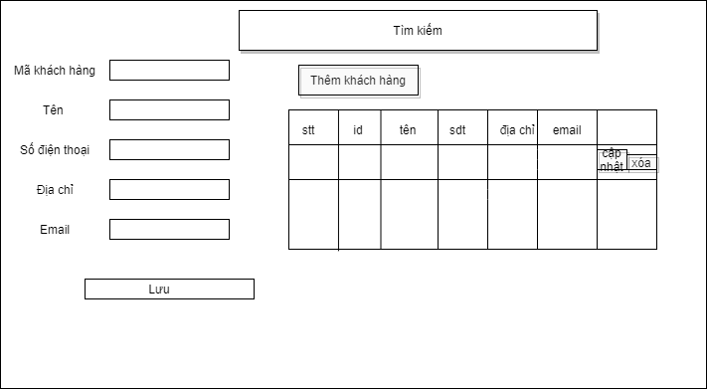

## **Bảng danh sách biến cố**

|  |  |  |  |
| --- | --- | --- | --- |
| STT | Điều kiện kích hoạt | Xử lý | Ghi chú |
| 1 | Nút thêm khách hàng | Hiện form them khách hàng |  |
| 2 | Nút cập nhật | Gọi hàm cập nhật |  |
| 3 | Nút xóa | Gọi hàm xóa |  |
| 4 | Textfield tìm kiếm | Gọi hàm tìm kiếm |  |
| 5 | Table hiển thị | Gọi hàm hiển thị |  |
| 6 | Nút lưu | Gọi hàm them khách hàng | Chỉ thêm mới khi không có mã khách hàng |

## **Mô tả danh sách thành phần giao diện**

|  |  |  |  |  |  |  |
| --- | --- | --- | --- | --- | --- | --- |
| STT | Tên | Kiểu | Ý nghĩa | Miền giá trị | Giá trị mặc định | Ghi chú |
| 1 | Thêm khách hàng | Button | Thêm mới 1 hồ sơ khách hàng | N/A | N/A |  |
| 2 | Cập nhật khách hàng | Button | Sửa thông tin 1 khách hàng | Danh sách Khách hàng | Danh sách Khách hàng |  |
| 3 | Xóa khach hàng | Button | Xóa 1 khách hàng | Danh sách Khách hàng | Danh sách Khách hàng |  |
| 4 | Tìm kiếm | textfield | Tìm kiếm thông tin 1 khách hàng | Danh sách Khách hàng | Danh sách Khách hàng |  |
| 5 | Hiển thị | Table | Hiển thị danh sách | Danh sách Khách hàng | Danh sách Khách hàng | Hiển thị từ tìm kiếm và danh sách |

# **Chức năng thống kê**

## **Frame Thống kê doanh thu**

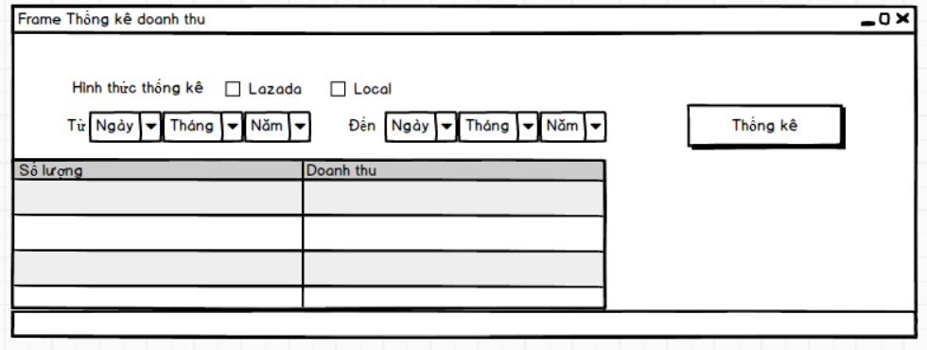

## **Bảng danh sách các biến cố**

|  |  |  |  |
| --- | --- | --- | --- |
| STT | Điều kiện kích hoạt | Xử lý | Ghi chú |
| 1. | Người dùng ấn nút thống kê | Gọi hàm thống kê doanh thu |  |

## **Bảng mô tả danh sách các thành phần của giao diện**

|  |  |  |  |  |  |  |
| --- | --- | --- | --- | --- | --- | --- |
| STT | Tên | Kiểu | Ý nghĩa | Miền giá trị | Giá trị mặc định | Ghi chú |
| 1 | Thống kê | button | Dùng để thống kê doanh thu của local/Lazada trong 1 khoảng thời gian | N/A | N/A |  |
| 2 | Hình thức thống kê | checkbox | Dùng để xác định người dùng muốn thống kê ở local hay lazada | N/A | N/A |  |
| 3 | Từ….đến | combobox | Dùng để chọn khoảng thời gian mà người dùng muốn thống kê | N/A | N/A |  |
| 4 | Số lượng | Jlabel | Hiển thị nội dung | N/A | N/A |  |
| 5 | Doanh thu | Jlabel | Hiển thị nội dung | N/A | N/A |  |

## **Frame thống kê hàng tồn**

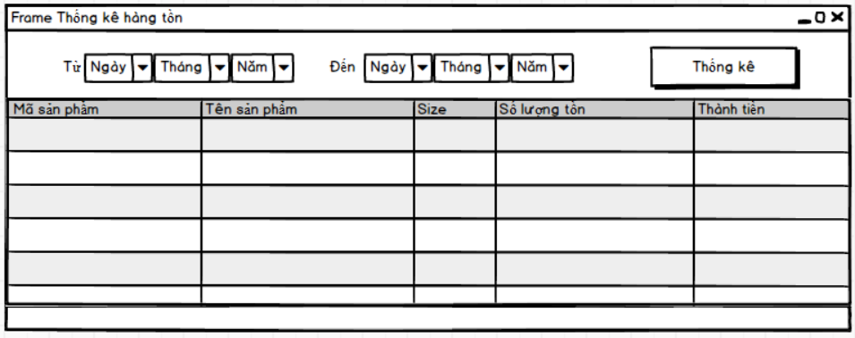

## **Danh sách các biến cố**

|  |  |  |  |
| --- | --- | --- | --- |
| STT | Điều kiện kích hoạt | Xử lý | Ghi chú |
| 1. | Người dùng ấn nút thống kê | Gọi hàm thống kê hàng tồn |  |

## **Mô tả danh sách các thành phần của giao diện**

|  |  |  |  |  |  |  |
| --- | --- | --- | --- | --- | --- | --- |
| STT | Tên | Kiểu | Ý nghĩa | Miền giá trị | Giá trị mặc định | Ghi chú |
| 1 | Thống kê | button | Dùng để thống kê hàng tồn trong kho trong 1 khoảng thời gian | N/A | N/A |  |
| 2 | Từ….đến | combobox | Dùng để chọn khoảng thời gian mà người dùng muốn thống kê | N/A | N/A |  |
| 3 | Mã sản phẩm | Jlabel | Hiển thị nội dung | N/A | N/A |  |
| 4 | Tên sản phẩm | Jlabel | Hiển thị nội dung | N/A | N/A |  |
| 5 | Size | Jlabel | Hiển thị nội dung | N/A | N/A |  |
| 6 | Số lượng tồn | Jlabel | Hiển thị nội dung | N/A | N/A |  |
| 7 | Thành tiền | Jlabel | Hiển thị nội dung | N/A | N/A |  |

## **Frame thống kê doanh số và doanh thu của từng sản phẩm**

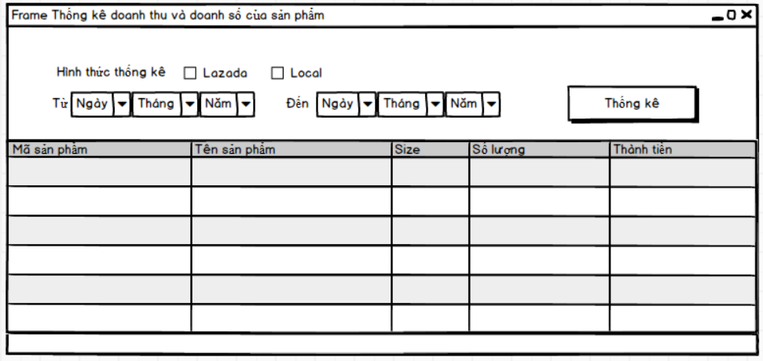

## **Danh sách các biến cố**

|  |  |  |  |
| --- | --- | --- | --- |
| STT | Điều kiện kích hoạt | Xử lý | Ghi chú |
| 1. | Người dùng ấn nút thống kê | Gọi hàm thống kê doanh số và doanh thu |  |

## **Mô tả danh sách các thành phần của giao diện**

|  |  |  |  |  |  |  |
| --- | --- | --- | --- | --- | --- | --- |
| STT | Tên | Kiểu | Ý nghĩa | Miền giá trị | Giá trị mặc định | Ghi chú |
| 1 | Thống kê | button | Dùng để thống kê doanh thu và doanh số của sản phẩm của local/Lazada trong 1 khoảng thời gian | N/A | N/A |  |
| 2 | Hình thức thống kê | checkbox | Dùng để xác định người dùng muốn thống kê ở local hay lazada | N/A | N/A |  |
| 3 | Từ….đến | combobox | Dùng để chọn khoảng thời gian mà người dùng muốn thống kê | N/A | N/A |  |
| 4 | Mã sản phẩm | Jlabel | Hiển thị nội dung | N/A | N/A |  |
| 5 | Tên sản phẩm | Jlabel | Hiển thị nội dung | N/A | N/A |  |
| 6 | Size | Jlabel | Hiển thị nội dung | N/A | N/A |  |
| 7 | Số lượng | Jlabel | Hiển thị nội dung | N/A | N/A |  |
| 8 | Thành tiền | Jlabel | Hiển thị nội dung | N/A | N/A |  |

# **Chức năng ủy quyền tài khoản nhà bán hàng trên lazada**

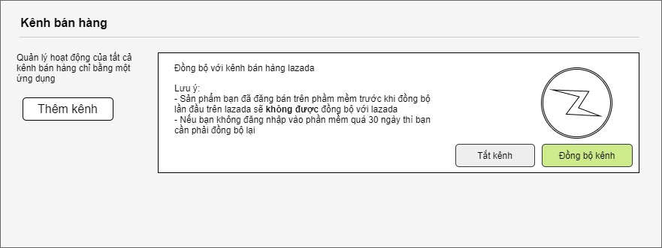

## **Danh sách biến cố**

|  |  |  |  |
| --- | --- | --- | --- |
| STT | Điều kiện kích hoạt | Xử lý | Ghi chú |
|  | Người dụng click vào button “Thêm kênh” | Hiển thị danh sách kênh chưa thêm. |  |
|  | Người dùng click vào button “Tắt kênh” | Tắt tính năng đồng bộ với kênh lazada. Gọi hàm setAccessToken() của class User và xóa access_token trong database tương ứng với user |  |
|  | Người dùng click vào button “Đồng bộ kênh” | Dẫn người dùng đến trang web đăng nhập ủy quyền của laz. Nếu đăng nhập thành công hệ thống xử lý bộ với kênh bán hàng. |  |

## **Thành phần của giao diện**

|  |  |  |  |  |  |  |
| --- | --- | --- | --- | --- | --- | --- |
| STT | Tên | Kiểu | Ý nghĩa | Miền giá trị | Giá trị mặc định | Ghi chú |
|  | Button Thêm | Button | Thêm nền tảng cần đồng bộ và ủy quyền | N/A | N/A |  |
|  | Button Tắt kênh | Button | Ngừng đồng bộ với kênh bán hàng | N/A | N/A |  |
|  | Button Đồng bộ kênh | Button | Đồng bộ với nền kênh bán hàng | N/A | N/A |  |